Q11-8×2000
Q11-8×2500
ЭЛЕКТРОМЕХАНИЧЕСКАЯ ГИЛЬОТИНА

РУКОВОДСТВО ПО ЭКСПЛУАТАЦИИ

Q11-8×2000/2500 | ЭЛЕКТРОМЕХАНИЧЕСКАЯ ГИЛЬОТИНА | Всего 23 страницы
Q11-8×2000/2500 | ЭЛЕКТРОМЕХАНИЧЕСКАЯ ГИЛЬОТИНА | 01
ОГЛАВЛЕНИЕ
I. Предисловие
II. Чертеж и точки смазки станка
III. Технические характеристики станка
IV. Конструкция станка
V. Система трансмиссии станка
VI. Электрическая система станка
VII. Транспортировка, установка станка и подготовка к испытательному запуску
VIII. Смазка станка
IX. Регулировка расстояния между ножами
X. Тест-драйв и эксплуатация станка
XI. Техническое обслуживание и безопасность станка
XII. Перечень быстроизнашивающихся деталей и чертежи

Q11-8×2000/2500 | ЭЛЕКТРОМЕХАНИЧЕСКАЯ ГИЛЬОТИНА | Всего 23 страницы
Q11-8×2000/2500 | ЭЛЕКТРОМЕХАНИЧЕСКАЯ ГИЛЬОТИНА | 02
I. Предисловие
Наша продукция – электромеханическая гильотина модели QB11-8×2000 с электрическим приводом, ползуном (верхней балкой), выполненным из высококачественной стали, обладает упрочненной армированной конструкцией и характеризуется высоким механическим напряжением, выносливостью к ударной нагрузке и вибрациям и состоит из рабочего стола и левой и правой колонн, выполненных из чугуна высокого качества. Корпус станка имеет низкий центр тяжести, характеризуется высококачественной стальной конструкцией и равномерно работающим приводом.
Двигатель запускается в процессе резки металла посредством нажатия на ножной переключатель. После этого все вращающиеся детали начнут запускаться по порядку. Сначала начинает вращение больше зубчатое колесо, которое приводит в действие вал. Характеристикой данной структуры является то, что, если необходимо, чтобы двигатель вращался в противоположенном направлении, просто нужно отключить станок от источника электропитания, чтобы остановить двигатель, и повернуть станок в противоположенное направление.
Между ползуном (верхней балкой), контактным рельсом и обеими сторонами вертикальных колонн имеется прокладка, предотвращая повреждение обеих сторон колонн, так как стальной скользящий контактный рельс напрямую касается колонн, и устранить такое повреждение очень сложно. Это не только гарантирует точность скольжения в процессе производства и сборки станка, но также способствует продлению срока эксплуатации станка и обеспечивает легкость регулировки и технического обслуживания.
Кованые детали больших размеров, такие как главный вал, вал колеса и т.д. выполнены из высококачественной углеродистой стали. Детали из углеродистой стали после ковки на огне прошли обработку с целью продления срока эксплуатации станка.
Электрическая система управления разработана и выполнена в соответствии с
Q11-8×2000/2500 | ЭЛЕКТРОМЕХАНИЧЕСКАЯ ГИЛЬОТИНА | Всего 23 страницы
Q11-8×2000/2500 | ЭЛЕКТРОМЕХАНИЧЕСКАЯ ГИЛЬОТИНА | 03
GB5226-85 (Общие технические условия для электрического оборудования механических станков) и характеризуется множественными техническим характеристиками.
Наша компания непрерывно совершенствует станок, повышая его качество и функциональные возможности. Компания оставляет за собой право вносить изменения в настоящее руководство без предварительного уведомления.
II Чертеж и точки смазки станка
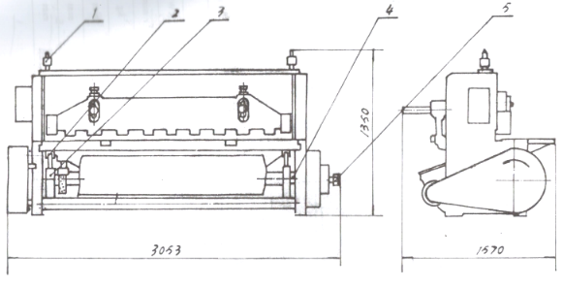
1. две точки на верхнем ноже
2. две шпильки соединительной штанги
3. две точки на соединительной штанге
4. две точки смазки на главном валу
5. одна точка на муфте сцепления
Примечание: для смазки пунктов 1 и 2 использовать машинное масло; для смазки пунктов 3, 4 и 5 использовать кальциевую консистентную смазку.
Q11-8×2000/2500 | ЭЛЕКТРОМЕХАНИЧЕСКАЯ ГИЛЬОТИНА | Всего 23 страницы
Q11-8×2000/2500 | ЭЛЕКТРОМЕХАНИЧЕСКАЯ ГИЛЬОТИНА | 04
Ill Технические характеристики станка
Посл. № | Характеристика |  |  | Наименование | Значение |  | Единица измерения
Посл. № |  |  |  | Наименование | 8×2000 | 8×2500 | Единица измерения
1 | Макс. мощность резки |  |  |  | 11500 | 11500 | Н
2 | Толщина реза | Макс. (σb<400МПа) |  |  | 8 | 8 | мм
2 | Толщина реза | Мин. |  |  | 0,8 | 0,8 | мм
3 | Макс. ширина реза |  |  |  | 2000 | 2500 | мм
4 | Расстояние между колоннами |  |  |  | 2330 | 2820 | мм
5 | Угол резки |  |  |  | 2° | 1,42° | º
6 | Ход опоры верхнего ножа |  |  |  | 110 | 110 | мм
7 | Макс. скорость резки |  |  |  | 50 | 37 | раз/мин
8 | Макс. количество непрерывных циклов резки с макс. нагрузкой |  |  |  | 28 | 10 | раз/мин
9 | Длина заднего упора |  |  |  | 20-500 | 20-500 | мм
10 | Двигатель |  | модель |  | Y160M-4(IP44)
10 |  |  | мощность |  | 11 |  | кВт
10 |  |  | скорость |  | 1440 |  | об/мин
11 | Вес (нетто/брутто) |  |  |  | 4500/4800 | 6800/7150 | кг
12 | Общие размеры |  | Длина |  | 3350 | 3900 | мм
12 |  |  | Ширина |  | 1750 | 2270 | мм
12 |  |  | Высота |  | 1820 | 2440 | мм
Примечание: при работе с полной нагрузкой макс. скорость ползуна (опоры верхнего ножа) составляет 60% от скорости при работе без нагрузки.
*Макс. толщина - указана для обычной стали (для нержавеющих и труднообрабатываемых сталей - параметр макс. толщины не предназначен)
При работе с макс. толщиной листа – максимальные параметры могут не соответствовать табличным значениям, это связано с разностью коэффициента предела прочности σв, который не должен превышать параметр σв < 400 MРa при работе с низкоуглеродистой сталью.
Следует избегать резки материала с превышением толщины или с твердыми наплывами, шлаком, сварочными швами линией и прочими дефектами с чрезмерной твердостью.

Q11-8×2000/2500 | ЭЛЕКТРОМЕХАНИЧЕСКАЯ ГИЛЬОТИНА | Всего 23 страницы
Q11-8×2000/2500 | ЭЛЕКТРОМЕХАНИЧЕСКАЯ ГИЛЬОТИНА | 05
IV Конструкция станка
1. Корпус станка
Корпус состоит из левой и правой вертикальных колонн, соединенных между собой стальной трубой, и рабочего стола, прочно зафиксированного на колоннах. Вместе они формируют корпус. Для того, чтобы обеспечить безопасность операторов, рабочий стол должен быть оснащен ограждением.
2. Муфта сцепления
Муфта сцепления состоит из большого зубчатого колеса (I), кнопки поворота направо (2), кнопки поворота налево (3), кольца муфты (4), левого скользящего кольца (5), правого скользящего кольца (6), втулки скользящего кольца (7) и операционной системы. Контроль осуществляется электромагнитными клапанами, манипуляцией поворотных кнопок, служащих для поворота и останова главного вала, который в свою очередь приводит в действие и останавливает верхний нож.
Чертеж установки тормозной системы
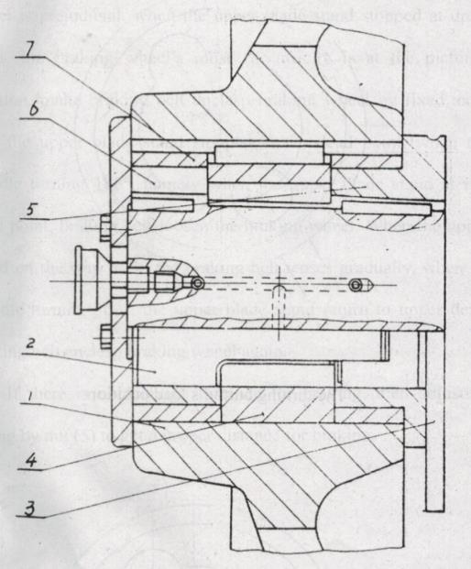
Q11-8×2000/2500 | ЭЛЕКТРОМЕХАНИЧЕСКАЯ ГИЛЬОТИНА | Всего 23 страницы
Q11-8×2000/2500 | ЭЛЕКТРОМЕХАНИЧЕСКАЯ ГИЛЬОТИНА | 06
Нерабочее положение поворотной кнопки
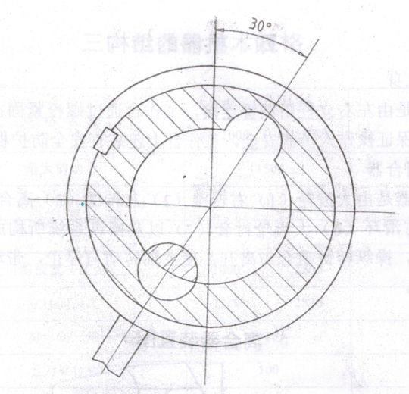
Положение поворотной кнопки при нагрузке

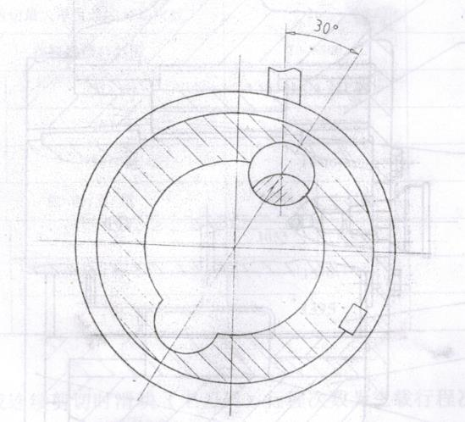
3.Тормозная система
Тормозное колесо (2) и тормозной ремень (3) зафиксированы на главном шпинделе (1). Эти две детали и составляют тормозную систему. Принцип ее работы следующий: благодаря тому, что тормозное колесо является эксцентриковым, когда верхний нож достигает верхнего упора, тормозное колесо максимально отклоняется от центра в позиции, указанной на рисунке. Это способствует тому, что тормозной ремень охватывает тормозное колесо при помощи неподвижной оси. Убедитесь, что верхний нож останавливается, достигнув упора,
Q11-8×2000/2500 | ЭЛЕКТРОМЕХАНИЧЕСКАЯ ГИЛЬОТИНА | Всего 23 страницы
Q11-8×2000/2500 | ЭЛЕКТРОМЕХАНИЧЕСКАЯ ГИЛЬОТИНА | 07
когда главный шпиндель делает поворот на 180°. То есть, когда верхний нож достигает нижнего упора, тормозной ремень ослабляет тормозное колесо. Когда верхний нож возвращается назад, тормозной ремень постепенно натягивается. И когда главный шпиндель делает поворот на 360°, верхний нож возвращается в верхнее положение до упора, а тормозной ремень снова охватывает тормозное колесо.
Если для торможения отсутствует достаточное расстояние, можно отрегулировать прижимную пружину с помощью гайки (5), чтобы получить достаточное расстояние для торможения.
Чертеж системы торможения
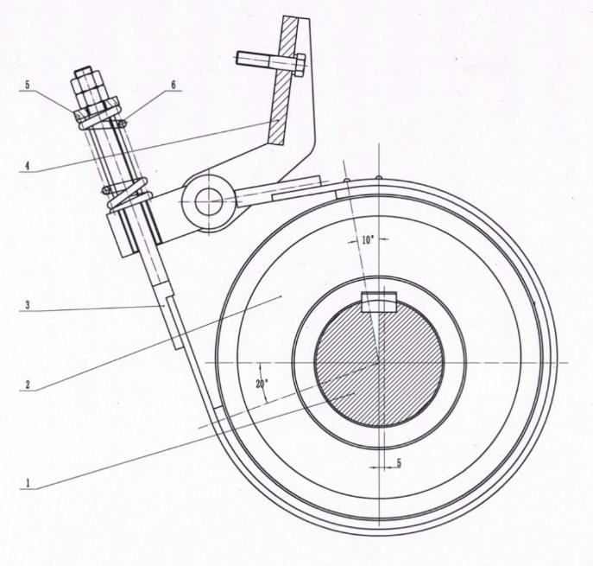
4. Прижимная балка и устройство балансировки
Прижимная балка служит для того, чтобы избежать смещения листа во время резки. Давление можно отрегулировать посредством компрессии нажимной пружины.
В случае, если прижимную балку необходимо снять с целью замены лезвия или технического обслуживания оборудования,
Q11-8×2000/2500 | ЭЛЕКТРОМЕХАНИЧЕСКАЯ ГИЛЬОТИНА | Всего 23 страницы
Q11-8×2000/2500 | ЭЛЕКТРОМЕХАНИЧЕСКАЯ ГИЛЬОТИНА | 08
то при повторной установке установите верхний нож в положение верхнего упора, отрегулируйте высоту прижимной балки с помощью регулировочного болта. Следите за тем, чтобы высота балки была меньше высоты упора, на которой расположен нож, с левой стороны. В противном случае на заготовку может быть оказано давление, она будет смещена после реза, создавая угрозу безопасности для оператора.
Устройство балансировки служит для того, чтобы избежать инерционного соударения вследствие повышенной скорости при опускании верхнего ножа.
Примечание: Если поверхность материала необходимо защитить, выберите эбонитовую прижимную балку.
Чертеж прижимной балки
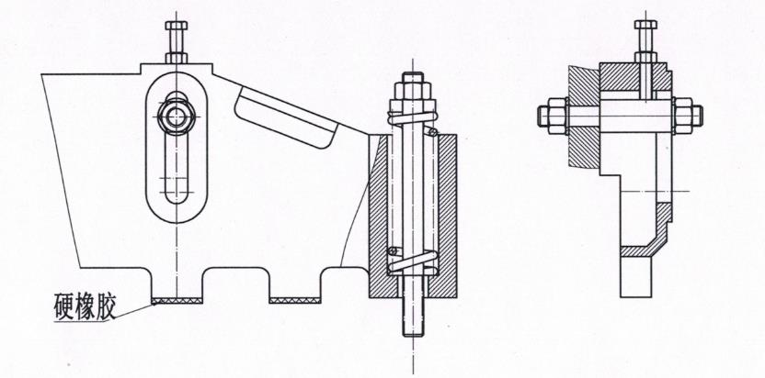
Чертеж устройства балансировки
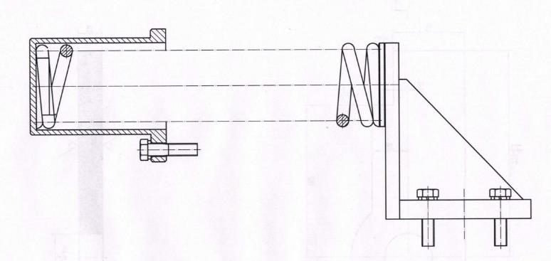

Q11-8×2000/2500 | ЭЛЕКТРОМЕХАНИЧЕСКАЯ ГИЛЬОТИНА | Всего 23 страницы
Q11-8×2000/2500 | ЭЛЕКТРОМЕХАНИЧЕСКАЯ ГИЛЬОТИНА | 09
5. Задний упор
Задний упор используется для контроля длины разрезаемого материала с целью обеспечения хорошего качества резки. При необходимости регулировки и коррекции сначала ослабьте болт (1) и болт (2), поверните вал (3), переместите задний упор на необходимую длину резки, затем затяните болт (1) и болт (2).
Расстояние между упором и краем нижнего ножа не должно быть менее 10 мм.
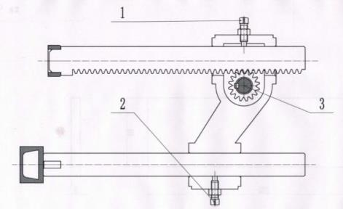
Ⅴ Система трансмиссии станка
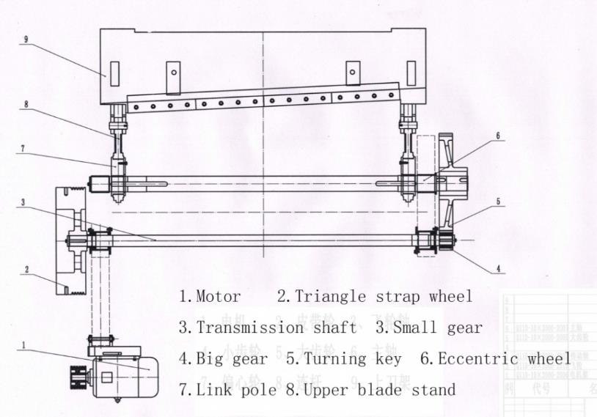
1. Двигатель 2. Трехременное колесо 3. Вал трансмиссии 4. Малое зубчатое колесо
5. Большое зубчатое колесо 6. Поворотная кнопка 7. Колесо эксцентрика 8. Соединительная стойка 9. Верхний нож
Q11-8×2000/2500 | ЭЛЕКТРОМЕХАНИЧЕСКАЯ ГИЛЬОТИНА | Всего 23 страницы
Q11-8×2000/2500 | ЭЛЕКТРОМЕХАНИЧЕСКАЯ ГИЛЬОТИНА | 10
Работа станка
Двигатель мощностью 5,5 кВт приводит в действие большое трехременное колесо (маховик), которое заставляет вращаться вал маховика, что в свою очередь способствует тому, что главная ось приводит в движение косело эксцентрика посредством шестерни и перемещает ползун вверх и вниз в процессе операции резки.
VI Электрическая система станка
Электрическая система работает от трехфазного источника электрического питания переменного тока с параметрами 380В/50Гц. В качестве защиты от короткого замыкания необходимо использовать приметный предохранитель. Номинальный ток предохранителя основной цепи – 63A/32 A.
Процесс резки контролируется электромагнитными клапанами и выполняется следующим образом: нажмите на ножной переключатель, сработает электромагнитный клапан, верхний нож начнет опускаться; отпустите ножной переключатель, электромагнитный клапан перестанет получать электроэнергию, и верхний нож останется в положении верхнего упора.
См. чертеж электрической системы для подключения и эксплуатации.
Чертеж электрической системы
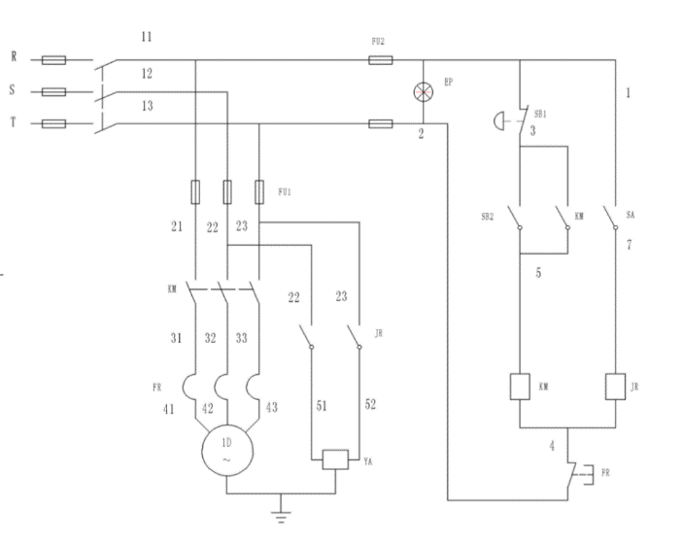
Q11-8×2000/2500 | ЭЛЕКТРОМЕХАНИЧЕСКАЯ ГИЛЬОТИНА | Всего 23 страницы
Q11-8×2000/2500 | ЭЛЕКТРОМЕХАНИЧЕСКАЯ ГИЛЬОТИНА | 11
Код электрооборудования | Наименование | Технические данные модели | Кол-во | Примечание
M | Двигатель | Y160M-4,3-380,11KM | 1
SB1 | Кнопка останова | LA19-11 | 1
SB2 | Кнопка запуска | LA19-11 | 1
KM | Контактор переменного тока | ECC-40,50Гц,380В | 1 | Вспомогательный контактор
JR | Промежуточное реле | JZ7，50Гц，390В，5А | 1
FU1、FU2 | Термальное реле | RL1-60A | 3
SA | Ножной переключатель | YDT1-11/500В | 1
RA | Электротяговый магнит | MQ1-8N | 1
EP | Индикаторная лампа | GB14048.5 380В переменного тока | 1
VII Транспортировка, установка и подготовка к испытательному запуску
1. Транспортировка
При подъеме электромеханической гильотины обратите внимание на положение центра тяжести, чтобы станок находился в состоянии равновесия. Стальные тросы не должны контактировать со станком, в качестве прокладок используйте резиновые или деревянные детали. При подъеме всегда необходимо убедиться, что станок защищен от тряски и сильного перекоса.
Чертеж подъема станка
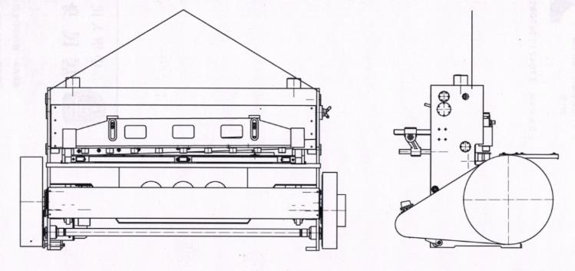
Q11-8×2000/2500 | ЭЛЕКТРОМЕХАНИЧЕСКАЯ ГИЛЬОТИНА | Всего 23 страницы
Q11-8×2000/2500 | ЭЛЕКТРОМЕХАНИЧЕСКАЯ ГИЛЬОТИНА | 12
2.Установка
(1) См. чертеж фундамента для установки.
(2) При установке станка используйте микрометр для выравнивания. Допускается погрешность уклона 0,2/1000 мм по горизонтали и вертикали.
(3) После выполнения регулировки станина станка должна плотно прилегать к земле. Зафиксируйте ее анкерными болтами и еще раз проверьте уровень.
3.Подготовка перед испытательным запуском
(1)После установки необходимо счистить антикоррозионное масло, пыль и грязь при помощи хлопчатобумажной ткани, смоченной в керосине. Чтобы керосин не попал на окрашенные детали станка, очищенную поверхность необходимо высушить и покрыть слоем машинного масла.
(2) Подключите станок к источнику питания и контуру заземления. Проверьте, чтобы направление вращение двигателя было правильным .
(3) Перед испытательным запуском проверьте, чтобы все гайки и болты были плотно затянуты.
(4) Проверьте каждую точку смазки в соответствии с инструкцией системы смазки. Масляная трубка должна быть гладкой. Почистите входной конец трубки бензином или керосином и просушите. Нанесите на них смазку в соответствии с указаниями.
(5) Проверьте все детали трансмиссии, чтобы убедиться перед испытательным запуском, что отсутствует любая блокировка.
(6) Проверьте оборудование системы управления перед испытательным запуском, чтобы убедиться, что оно работают нормально.
(7) Перед испытательным запуском все защитные ограждения должны быть правильно установлены.
(8) Перед испытательным запуском отрегулируйте расстояние между верхним и нижним ножами.
(9) Перед испытательным запуском поверните большое ременное колесо рукой, чтобы привести в движение детали станок. Проверьте рабочее состояние всех деталей станка.
Внимание: Опора под рабочим столом используется для вспомогательной поддержки. После регулировки станка затяните ее должным образом. Чрезмерная поддержка недопустима. При регулировке расстояния между ножами опору необходимо опустить вниз. После окончания регулировки снова зафиксируйте ее.
Q11-8×2000/2500 | ЭЛЕКТРОМЕХАНИЧЕСКАЯ ГИЛЬОТИНА | Всего 23 страницы
Q11-8×2000/2500 | ЭЛЕКТРОМЕХАНИЧЕСКАЯ ГИЛЬОТИНА | 13
Чертеж фундамента для установки 8х2000
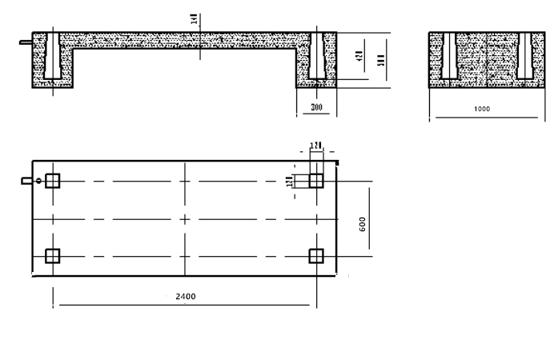
Примечание: Основная глубина зависит от качества земли
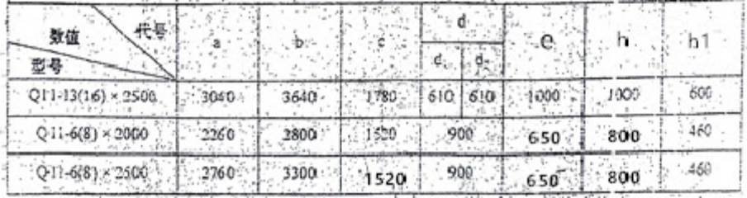
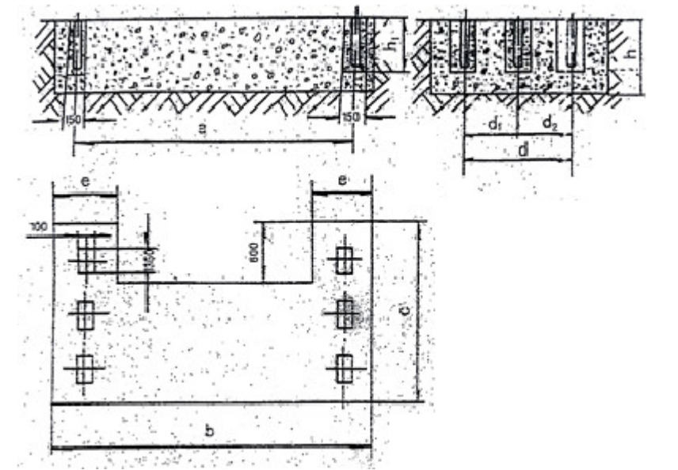
Чертеж фундамента для установки 8х2500
Примечание: Основная глубина зависит от качества земли

VIII Смазка станка
Применяется отдельный способ нанесения смазки. Перед эксплуатацией станка необходимо нанести смазку на каждую отдельную точку смазки.
Перед эксплуатацией станка можно смазать прижимную балку.
IX Регулировка расстояния между ножами
Для регулировки расстояния между верхним и нижним ножами ослабьте четыре гайки (2) на вертикальной колонне (1), затем поверните болт (3) и полый винт (4) до тех пор, пока не будет достигнуто расстояние, необходимое для регулировки. Поверните вправо (4), рабочий стол переместится вперед, расстояние между ножами уменьшится. Поверните вправо (3), рабочий стол переместится назад, расстояние между ножами увеличится. После завершения регулировки переместите (3) и (4) плотно друг к другу, завинтите гайку (2). Отрегулируйте расстояние, равное 7% - 10% от толщины резки материала. После регулировки расстояние между ножами должно быть строго пропорционально, от 50 мм до конца ножа. Измерьте его через каждые 150 мм. Погрешность в каждой точке измерения не должна превышать 0,05 мм.
Q11-8×2000/2500 | ЭЛЕКТРОМЕХАНИЧЕСКАЯ ГИЛЬОТИНА | Всего 23 страницы
Q11-8×2000/2500 | ЭЛЕКТРОМЕХАНИЧЕСКАЯ ГИЛЬОТИНА | 14
Регулировка зазора между ножами
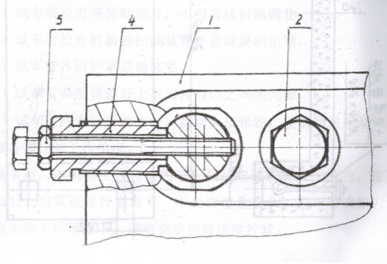
X Тест-драйв и эксплуатация станка
Когда все подготовки перед испытательным запуском выполнены, сначала подключите станок к источнику питания, нажмите на кнопку запуска SB1 (см. электрическую схему), чтобы двигатель начал вращение. Направление вращения маховика должно соответствовать направлению стрелки. Если двигатель вращается нормально, нажмите на ножной переключатель, переместите нож назад и вперед без материала. Выполните испытательную резку только в случае исправности всех деталей. При выполнении однократной резки необходимо сразу же убрать ногу после нажатия на ножной переключатель. При выполнении продолжительной резки держать ногу на переключателе до окончания резки. Ползун остановит работу в тот момент, когда процесс резки будет окончен.
XI Техническое обслуживание и безопасность станка
1. К эксплуатации станка допускается специально назначенный для этого специалист. Перед началом эксплуатации оператор должен внимательно прочитать руководство .
2. Сохранять станок в чистоте, нанести антикоррозионную смазку на некрашеные и скользящие детали станка .
3. Следить за тем, чтобы ножи были острыми. Заменить их или провести технические обслуживание, если на них появится коррозия или истертость .
4. Смазка должна быть чистой и антикоррозионной .
5. Материал для резки в соответствии с процедурой эксплуатации не должен способствовать перегрузке станка, чтобы избежать повреждения деталей или ножей.
6. При возникновении каких-либо неисправностей в процессе резки необходимо немедленно остановить работу станка, отключить станок от источника питания и провести проверку.
Q11-8×2000/2500 | ЭЛЕКТРОМЕХАНИЧЕСКАЯ ГИЛЬОТИНА | Всего 23 страницы
Q11-8×2000/2500 | ЭЛЕКТРОМЕХАНИЧЕСКАЯ ГИЛЬОТИНА | 15
7. После окончания процесса резки отключить станок от источника питания и почистить его.
8. Периодически заменять смазку в подшипнике двигателя и проверять электрическое оборудование.
9. Проверить тройной ремень, заменить его, если он поврежден или бракован. Отрегулировать должное натяжение тройного ремня с помощью регулировочного болта двигателя.
10. Прошедший обработку материал должен быть чистым, и на нем не должно остаться твердых частиц. Отклонение от плоскостности обработанного материала необходимо измерить в соответствии со стандартом GB709-88.
11. Чтобы обеспечить точность заднего упора, избегать ударов по заднему упору во время эксплуатации. Скорость подачи не должна превышать 100мм/секунду.
XII Перечень быстроизнашивающихся деталей и чертежи
Список быстроизнашивающихся деталей
№ | Код | Наименование | Материал | Кол-во | Примечание
1 | 2004/2015 | Втулка главного вала | SF-2 | По одной каждого вала
2 | 3009 | Втулка соединительного штока | SF-2 | 2
3 | 4003 | Втулка большого зубчатого колеса | SF-2 | 2
4 | 3009 | Нож | 9crsi | 8
5 | 4002 | Кнопка поворота направо | 40c r | 1
6 | 4008 | Кнопка поворота налево | 45 | 1
7 | 6003 | Балансирующая пружина | 60siMn | 2
8 | 7004 | Пружина нажимной балки | 60siMn | 2
9 | 5004 | Тормозная пружина | 65Mn | 1
10 | 4010 | Тяговая пружина | 65Mn | 1
11 | 5008 | Тормозной ремень | Латунная проволока с асбестом | 1 | δ8
Перечень шарикоподшипников
Код | Спецификация | Наименование | Кол-во | См. чертеж
GB281-84 | 1213 | Шарикоподшипник | 2 | Перемещение шпинделя

Q11-8×2000/2500 | ЭЛЕКТРОМЕХАНИЧЕСКАЯ ГИЛЬОТИНА | Всего 23 страницы
Q11-8×2000/2500 | ЭЛЕКТРОМЕХАНИЧЕСКАЯ ГИЛЬОТИНА | 16
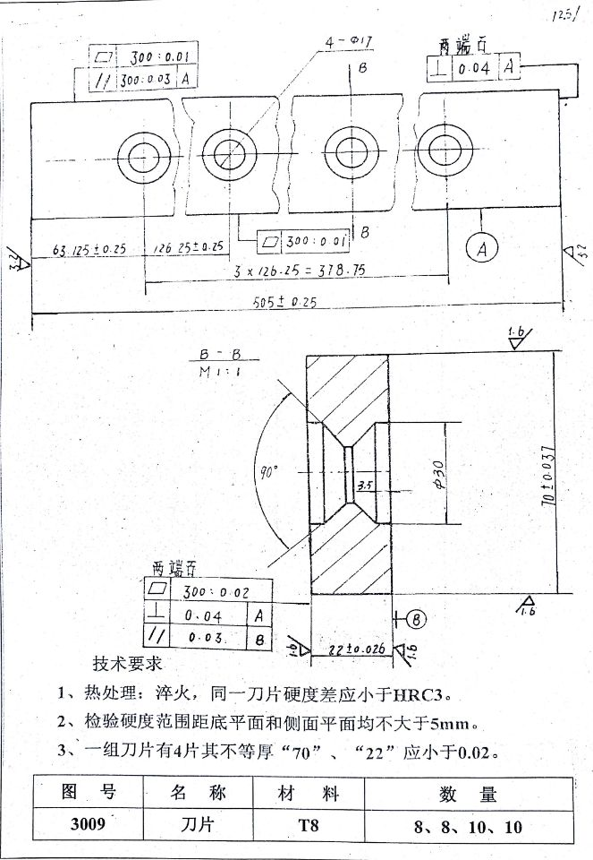
Q11-8×2000/2500 | ЭЛЕКТРОМЕХАНИЧЕСКАЯ ГИЛЬОТИНА | Всего 23 страницы
Q11-8×2000/2500 | ЭЛЕКТРОМЕХАНИЧЕСКАЯ ГИЛЬОТИНА | 17
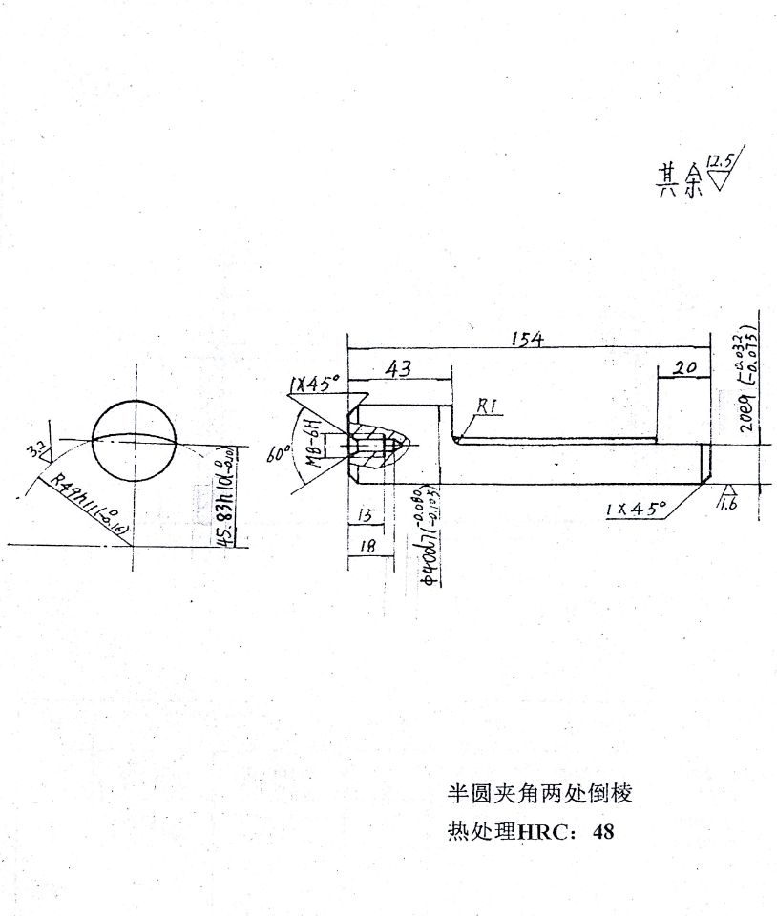
Q11-8×2000/2500 | ЭЛЕКТРОМЕХАНИЧЕСКАЯ ГИЛЬОТИНА | Всего 23 страницы
Q11-8×2000/2500 | ЭЛЕКТРОМЕХАНИЧЕСКАЯ ГИЛЬОТИНА | 18
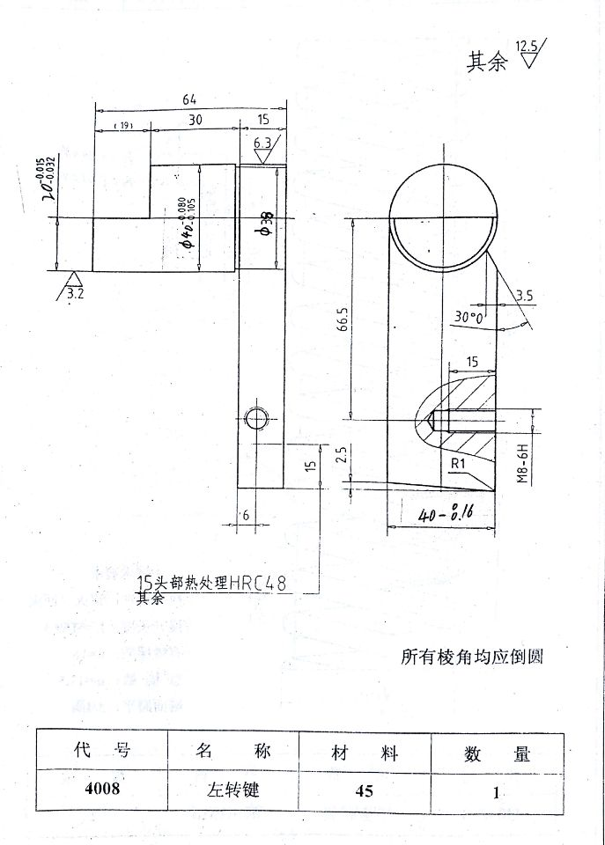
Q11-8×2000/2500 | ЭЛЕКТРОМЕХАНИЧЕСКАЯ ГИЛЬОТИНА | Всего 23 страницы
Q11-8×2000/2500 | ЭЛЕКТРОМЕХАНИЧЕСКАЯ ГИЛЬОТИНА | 19
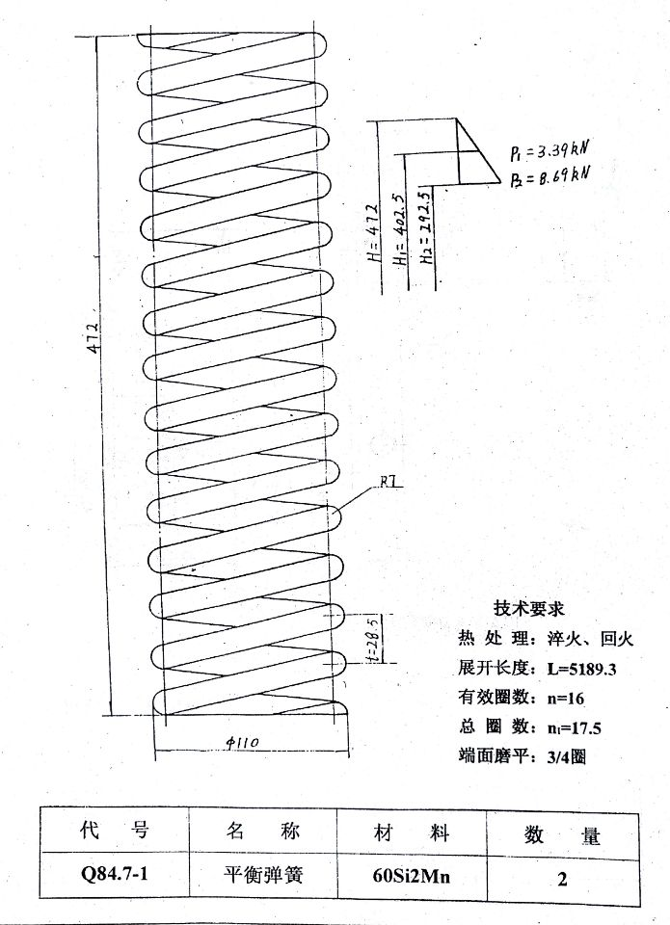
Q11-8×2000/2500 | ЭЛЕКТРОМЕХАНИЧЕСКАЯ ГИЛЬОТИНА | Всего 23 страницы
Q11-8×2000/2500 | ЭЛЕКТРОМЕХАНИЧЕСКАЯ ГИЛЬОТИНА | 20
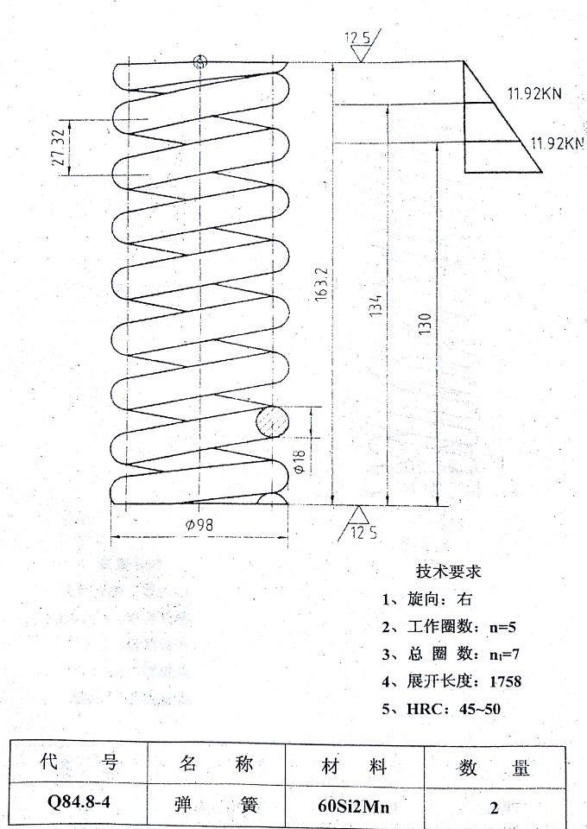
Q11-8×2000/2500 | ЭЛЕКТРОМЕХАНИЧЕСКАЯ ГИЛЬОТИНА | Всего 23 страницы
Q11-8×2000/2500 | ЭЛЕКТРОМЕХАНИЧЕСКАЯ ГИЛЬОТИНА | 21
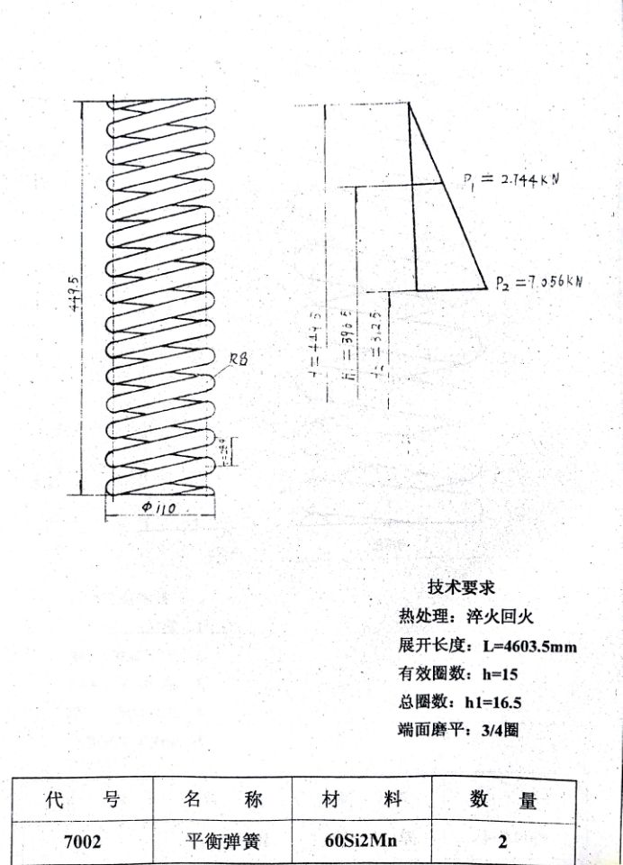
Q11-8×2000/2500 | ЭЛЕКТРОМЕХАНИЧЕСКАЯ ГИЛЬОТИНА | Всего 23 страницы
Q11-8×2000/2500 | ЭЛЕКТРОМЕХАНИЧЕСКАЯ ГИЛЬОТИНА | 22
